I. Quy trình 9 bước xây dựng sơ đồ PERT
1. Liệt kê toàn bộ các công việc (task) cần thực hiện trong Sprint.
2. Xác định predecessor (công việc trước) của từng task, dựa trên quan hệ nghiệp vụ/kỹ thuật thực tế.
3. Xác định thời lượng (duration) cho từng task.
4. Vẽ START → task → END theo đúng quan hệ phụ thuộc.
5. Vẽ các công việc có thể thực hiện song song (không phụ thuộc lẫn nhau).
6. Tiếp tục nối quan hệ phụ thuộc cho đến khi hoàn chỉnh toàn bộ sơ đồ.
7. Nếu một công việc cần nhiều công việc trước đó thì gộp các nhánh lại tại công việc đó (điểm hội tụ).
8. Liệt kê tất cả các đường đi từ START đến END và tính tổng thời lượng của từng đường.
9. Đường đi dài nhất = Critical Path (đường găng) → xác định thời lượng của Sprint.

II. Quy ước áp dụng cho dự án
Product Backlog / Sprint Backlog của nhóm chỉ ước lượng bằng Story Point (không có dữ liệu Optimistic/Most likely/Pessimistic riêng cho từng task), nên PERT trong tài liệu này quy đổi trực tiếp: 1 Story Point ≈ 1 ngày công (duration = Points). Đây là giả định làm việc, chưa phải cam kết chính thức.
Lịch giả định 5 ngày làm việc/tuần. Mỗi Sprint có mốc ngày 0 riêng, tương ứng thời điểm bắt đầu của Sprint theo cột Start Date trong Sprint Backlog; khoảng [bắt đầu; kết thúc) là mốc ngày tương đối trong nội bộ Sprint, chưa phải ngày lịch cụ thể.
Nhóm 7 có 4 thành viên, dùng chung một backend RESTful API (ASP.NET Core, C#, JWT) cho cả Web và Mobile. Cột Name Of Dev trong Sprint Backlog gốc chưa được điền nên cột "Phụ trách" trong PERT để "Chưa chốt"; thời lượng đề xuất giả định có người đảm nhận phù hợp cho từng task, không lấy thời lượng chia đều cho 4 thành viên.
Quan hệ phụ thuộc (predecessor) trong PERT được nhóm suy luận từ quan hệ nghiệp vụ/kỹ thuật thực tế giữa các User Story (ví dụ: phải có truyện mới tạo được chương, phải đăng nhập mới quản lý được hồ sơ...), không lấy trực tiếp từ một cột "phụ thuộc" có sẵn trong Excel vì Sprint Backlog gốc chưa khai báo cột này.
Sơ đồ PERT chưa xét đến giới hạn nguồn lực (một thành viên chỉ làm được một số task cùng lúc); đường găng trình bày trong tài liệu là đường găng lý thuyết theo mạng phụ thuộc, cần đối chiếu lại với năng lực thực tế của nhóm trước khi chốt lịch chính thức.

III. Sprint 0 - Khởi tạo dự án & Xác thực

Bước 1-3: Liệt kê công việc, xác định quan hệ phụ thuộc và thời lượng
Mã | Công việc | Việc trước | Thời lượng (ngày) | Mốc BĐ - KT | Phụ trách
DOC1 | Rà soát yêu cầu & hoàn thiện Product/Sprint Backlog | START | 1 | 0-1 | Chưa chốt
DOC2 | Vẽ sơ đồ PERT | DOC1 | 1 | 1-2 | Chưa chốt
DOC3 | Điền Sprint Planning | DOC1 | 1 | 1-2 | Chưa chốt
INFRA | Dựng hạ tầng + khởi tạo REST API (C#, JWT) | DOC2, DOC3 | 1 | 2-3 | Chưa chốt
PB06 | Registration - Đăng ký tài khoản | INFRA | 2 | 3-5 | Chưa chốt
PB07 | Login (JWT) + phân quyền Guest/Member/Admin | INFRA | 2 | 3-5 | Chưa chốt
PB23 | Logout - Đăng xuất | PB07 | 1 | 5-6 | Chưa chốt
PB08 | Manage Profile - Quản lý hồ sơ | PB07 | 2 | 5-7 | Chưa chốt

Bước 4 -7: Sơ đồ PERT (START → công việc → END theo quan hệ phụ thuộc)
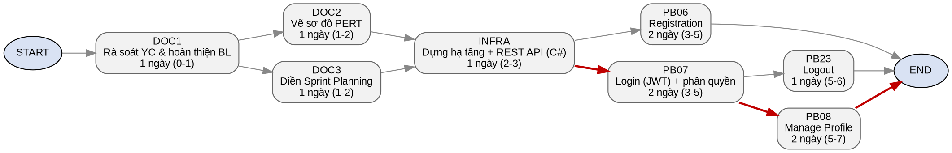
Mũi tên màu đỏ, đậm: đường/các đường găng theo thời lượng đề xuất. Mũi tên xám: quan hệ phụ thuộc không nằm trên đường găng.
PB07 (Login/JWT) là điểm hội tụ quan trọng: PB23 và PB08 chỉ bắt đầu sau khi Login hoàn tất vì đều yêu cầu tài khoản đã xác thực. DOC2 và DOC3 có thời lượng bằng nhau nên tạo ra 2 đường găng song song về mặt số học.

Bước 8: Liệt kê tất cả các đường đi từ START đến END và tính tổng thời gian
START → DOC1 → DOC2 → INFRA → PB06 → END = 5 ngày
START → DOC1 → DOC3 → INFRA → PB06 → END = 5 ngày
START → DOC1 → DOC2 → INFRA → PB07 → PB23 → END = 6 ngày
START → DOC1 → DOC3 → INFRA → PB07 → PB23 → END = 6 ngày
START → DOC1 → DOC2 → INFRA → PB07 → PB08 → END = 7 ngày
START → DOC1 → DOC3 → INFRA → PB07 → PB08 → END = 7 ngày

Bước 9: Xác định đường găng (Critical Path)
Có 6 đường đi từ START đến END; 2 đường găng với độ dài lớn nhất là 7 ngày theo mạng phụ thuộc đã xác lập. Các đường còn lại có thời gian dự trữ (float) so với đường găng; đây là phần việc có thể linh hoạt điều chỉnh mà không ảnh hưởng tiến độ chung của Sprint.

IV. Sprint 1 - Duyệt & Xem nội dung

Bước 1-3: Liệt kê công việc, xác định quan hệ phụ thuộc và thời lượng
Mã | Công việc | Việc trước | Thời lượng (ngày) | Mốc BĐ-KT | Phụ trách
PB01 | View HomePage - Trang chủ | START | 2 | 0-2 | Chưa chốt
PB02 | View Story List - Danh sách truyện | START | 3 | 0-3 | Chưa chốt
PB03 | Search Story - Tìm kiếm | START | 3 | 0-3 | Chưa chốt
PB05 | Browse Suggested Lists - Danh sách gợi ý | PB02 | 3 | 3-6 | Chưa chốt
PB04 | View Story Details - Chi tiết truyện | PB02 | 3 | 3-6 | Chưa chốt

Bước 4-7: Sơ đồ PERT (START → công việc → END theo quan hệ phụ thuộc)
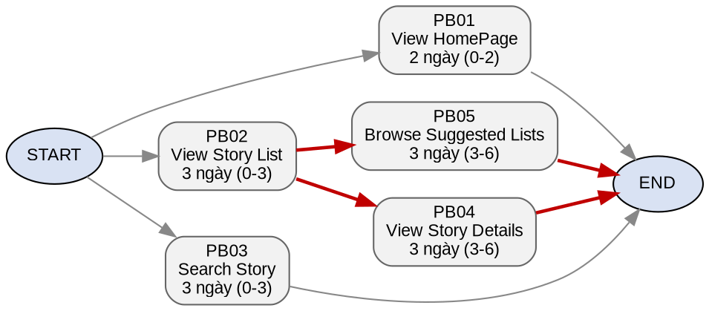
Mũi tên màu đỏ, đậm: đường/các đường găng theo thời lượng đề xuất. Mũi tên xám: quan hệ phụ thuộc không nằm trên đường găng.
PB05 (gợi ý) và PB04 (chi tiết truyện) đều tái sử dụng dữ liệu/thành phần của PB02 (danh sách truyện) nên phụ thuộc PB02. PB01 và PB03 độc lập, có thể làm song song ngay từ đầu Sprint.

Bước 8: Liệt kê tất cả các đường đi từ START đến END và tính tổng thời gian
START → PB01 → END = 2 ngày
START → PB02 → END = 3 ngày
START → PB03 → END = 3 ngày
START → PB02 → PB05 → END = 6 ngày
START → PB02 → PB04 → END = 6 ngày

Bước 9: Xác định đường găng (Critical Path)
Có 5 đường đi từ START đến END; 2 đường găng với độ dài lớn nhất là 6 ngày theo mạng phụ thuộc đã xác lập. Các đường còn lại có thời gian dự trữ (float) so với đường găng; đây là phần việc có thể linh hoạt điều chỉnh mà không ảnh hưởng tiến độ chung của Sprint.

V. Sprint 2 - Quản lý nội dung (Admin) & Đọc truyện

Bước 1-3: Liệt kê công việc, xác định quan hệ phụ thuộc và thời lượng
Mã | Công việc | Việc trước | Thời lượng (ngày) | Mốc BĐ-KT | Phụ trách
PB24 | Manage Story (Admin) - CRUD truyện | START | 5 | 0-5 | Chưa chốt
PB25 | Manage Chapter (Admin) - Quản lý chương | PB24 | 3 | 5-8 | Chưa chốt
PB09 | Read Chapter - Đọc chương (kiểm tra quyền) | PB25 | 5 | 8-13 | Chưa chốt
PB10 | Resolve Combined Access Rights - Quyền truy cập tổng hợp | PB09 | 5 | 13-18 | Chưa chốt

Bước 4-7: Sơ đồ PERT (START → công việc → END theo quan hệ phụ thuộc)
Mũi tên màu đỏ, đậm: đường/các đường găng theo thời lượng đề xuất Mũi tên xám: quan hệ phụ thuộc không nằm trên đường găng.
Cả 4 công việc phụ thuộc tuần tự theo đúng trình tự nghiệp vụ: phải có truyện (PB24) mới tạo được chương (PB25), phải có chương mới đọc được (PB09), rồi mới kiểm tra được quyền truy cập tổng hợp (PB10). Đây là Sprint không có nhánh song song, toàn bộ 4 việc đều nằm trên đường găng.

Bước 8: Liệt kê tất cả các đường đi từ START đến END và tính tổng thời gian
START → PB24 → PB25 → PB09 → PB10 → END = 18 ngày

Bước 9: Xác định đường găng (Critical Path)
Có 1 đường đi từ START đến END; 1 đường găng với độ dài lớn nhất là 18 ngày theo mạng phụ thuộc đã xác lập. Các đường còn lại có thời gian dự trữ (float) so với đường găng; đây là phần việc có thể linh hoạt điều chỉnh mà không ảnh hưởng tiến độ chung của Sprint.

VI. Sprint 3 - Gói đọc & Mua truyện

Bước 1-3: Liệt kê công việc, xác định quan hệ phụ thuộc và thời lượng
Mã | Công việc | Việc trước | Thời lượng (ngày) | Mốc BĐ-KT | Phụ trách
PB26 | Manage Reading Package (Admin) | START | 5 | 0-5 | Chưa chốt
PB27 | Manage Story Pricing (Admin) | START | 3 | 0-3 | Chưa chốt
PB15 | Subscribe Monthly Package - Đăng ký gói đọc | PB26 | 5 | 5-10 | Chưa chốt
PB16 | Renew Monthly Package - Gia hạn gói đọc | PB15 | 3 | 10-13 | Chưa chốt
PB17 | View Current Package Status | PB15 | 2 | 10-12 | Chưa chốt
PB18 | Purchase Story - Mua lẻ truyện | PB27 | 5 | 3-8 | Chưa chốt

Bước 4-7: Sơ đồ PERT (START → công việc → END theo quan hệ phụ thuộc)
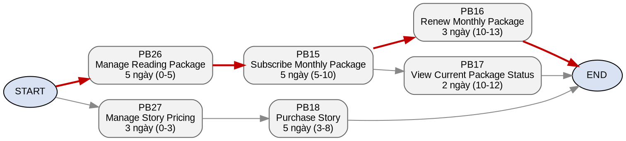
Mũi tên màu đỏ, đậm: đường/các đường găng theo thời lượng đề xuất. Mũi tên xám: quan hệ phụ thuộc không nằm trên đường găng.
Nhóm tách 2 nhánh gói đọc (PB26→PB15→PB16/PB17) và mua lẻ (PB27→PB18) vì đây là hai hình thức thanh toán độc lập theo nghiệp vụ (Quy tắc: quyền đọc theo gói và quyền đọc đã mua riêng không loại trừ nhau).

Bước 8: Liệt kê tất cả các đường đi từ START đến END và tính tổng thời gian
START → PB26 → PB15 → PB16 → END = 13 ngày
START → PB26 → PB15 → PB17 → END = 12 ngày
START → PB27 → PB18 → END = 8 ngày

Bước 9: Xác định đường găng (Critical Path)
Có 3 đường đi từ START đến END; 1 đường găng với độ dài lớn nhất là 13 ngày theo mạng phụ thuộc đã xác lập. Các đường còn lại có thời gian dự trữ (float) so với đường găng; đây là phần việc có thể linh hoạt điều chỉnh mà không ảnh hưởng tiến độ chung của Sprint.

VII. Sprint 4 - Giao dịch & Trải nghiệm đọc

Bước 1-3: Liệt kê công việc, xác định quan hệ phụ thuộc và thời lượng
Mã | Công việc | Việc trước | Thời lượng (ngày) | Mốc BĐ-KT | Phụ trách
PB28 | Manage Transactions (Admin) - Xử lý giao dịch lỗi | START | 5 | 0-5 | Chưa chốt
PB19 | View Payment History - Lịch sử thanh toán | START | 5 | 0-5 | Chưa chốt
PB11 | View Reading Progress - Tiến độ đọc | START | 3 | 0-3 | Chưa chốt
PB12 | View Currently Reading List | PB11 | 2 | 3-5 | Chưa chốt
PB13 | Manage Favorites - Yêu thích | START | 2 | 0-2 | Chưa chốt
PB14 | Receive Notifications - Thông báo chương mới | PB13 | 3 | 2-5 | Chưa chốt

Bước 4-7: Sơ đồ PERT (START → công việc → END theo quan hệ phụ thuộc)
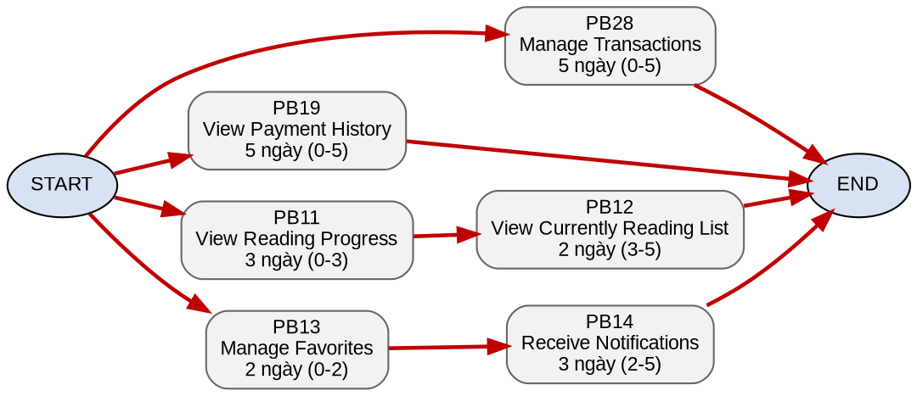
Mũi tên màu đỏ, đậm: đường/các đường găng theo thời lượng đề xuất. Mũi tên xám: quan hệ phụ thuộc không nằm trên đường găng.
Bốn nhánh công việc trong Sprint này độc lập với nhau về nghiệp vụ và có tổng thời lượng bằng nhau (5 ngày quy đổi), tạo thành 4 đường găng song song - đây là Sprint có mức độ song song hoá cao nhất trong dự án.

Bước 8: Liệt kê tất cả các đường đi từ START đến END và tính tổng thời gian
START → PB28 → END = 5 ngày
START → PB19 → END = 5 ngày
START → PB11 → PB12 → END = 5 ngày
START → PB13 → PB14 → END = 5 ngày

Bước 9: Xác định đường găng (Critical Path)
Có 4 đường đi từ START đến END; 4 đường găng với độ dài lớn nhất là 5 ngày theo mạng phụ thuộc đã xác lập. Các đường còn lại có thời gian dự trữ (float) so với đường găng; đây là phần việc có thể linh hoạt điều chỉnh mà không ảnh hưởng tiến độ chung của Sprint.

VIII. Sprint 5 - Thảo luận & Quản lý thành viên

Bước 1-3: Liệt kê công việc, xác định quan hệ phụ thuộc và thời lượng
Mã | Công việc | Việc trước | Thời lượng (ngày) | Mốc BĐ-KT | Phụ trách
PB20 | Post Discussion - Đăng bình luận | START | 2 | 0-2 | Chưa chốt
PB21 | View & Reply Discussion - Xem & trả lời | PB20 | 3 | 2-5 | Chưa chốt
PB22 | Report Discussion Content - Báo cáo vi phạm | PB21 | 2 | 5-7 | Chưa chốt
PB30 | Moderate Discussion (Admin) - Kiểm duyệt | PB22 | 3 | 7-10 | Chưa chốt
PB31 | Manage Member Account (Admin) | START | 3 | 0-3 | Chưa chốt

Bước 4-7: Sơ đồ PERT (START → công việc → END theo quan hệ phụ thuộc)
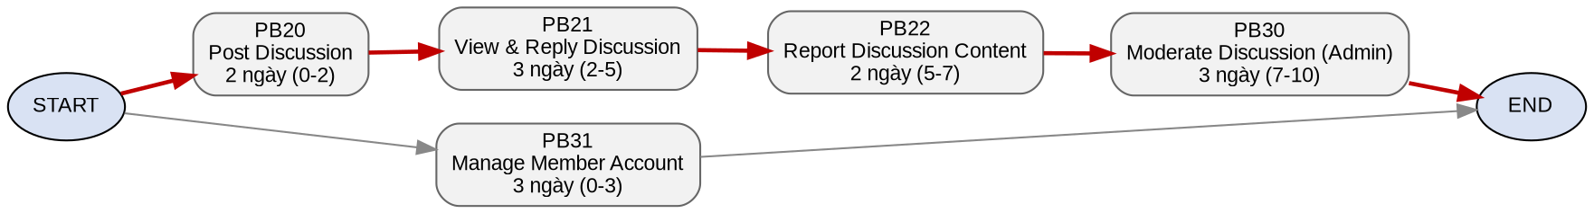
Mũi tên màu đỏ, đậm: đường/các đường găng theo thời lượng đề xuất. Mũi tên xám: quan hệ phụ thuộc không nằm trên đường găng.
Luồng thảo luận (đăng → xem/trả lời → báo cáo → kiểm duyệt) buộc phải tuần tự vì mỗi bước xử lý dữ liệu do bước trước sinh ra. PB31 (quản lý thành viên) độc lập, có thể làm song song để cân bằng tải nhân sự.

Bước 8: Liệt kê tất cả các đường đi từ START đến END và tính tổng thời gian
START → PB20 → PB21 → PB22 → PB30 → END = 10 ngày
START → PB31 → END = 3 ngày

Bước 9: Xác định đường găng (Critical Path)
Có 2 đường đi từ START đến END; 1 đường găng với độ dài lớn nhất là 10 ngày theo mạng phụ thuộc đã xác lập. Các đường còn lại có thời gian dự trữ (float) so với đường găng; đây là phần việc có thể linh hoạt điều chỉnh mà không ảnh hưởng tiến độ chung của Sprint.

IX. Sprint 6 - Cập nhật trạng thái & Thống kê

Bước 1-3: Liệt kê công việc, xác định quan hệ phụ thuộc và thời lượng
Mã | Công việc | Việc trước | Thời lượng (ngày) | Mốc BĐ-KT | Phụ trách
PB29 | Update Story Status (Admin) | START | 3 | 0-3 | Chưa chốt
PB32 | View Reading Statistics - Thống kê lượt đọc | START | 3 | 0-3 | Chưa chốt
PB33 | View System & Member Activity Statistics | START | 3 | 0-3 | Chưa chốt
PB34 | View Revenue Statistics - Thống kê doanh thu | START | 5 | 0-5 | Chưa chốt
PB35 | View Content Statistics - Thống kê nội dung | PB32 | 3 | 3-6 | Chưa chốt

Bước 4-7: Sơ đồ PERT (START → công việc → END theo quan hệ phụ thuộc)
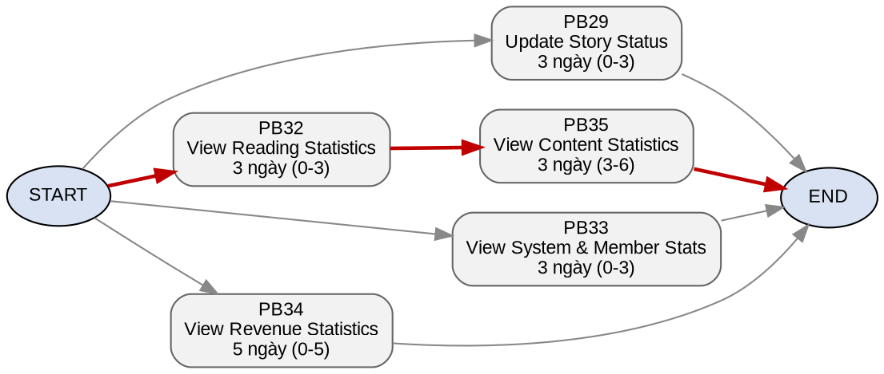
Mũi tên màu đỏ, đậm: đường/các đường găng theo thời lượng đề xuất Mũi tên xám: quan hệ phụ thuộc không nằm trên đường găng.
Thống kê nội dung nổi bật (PB35) cần dữ liệu lượt đọc từ PB32 nên phụ thuộc PB32, tạo thành đường găng dài nhất Sprint (6 ngày), dài hơn cả nhánh thống kê doanh thu (PB34, 5 ngày).

Bước 8: Liệt kê tất cả các đường đi từ START đến END và tính tổng thời gian
START → PB29 → END = 3 ngày
START → PB32 → END = 3 ngày
START → PB33 → END = 3 ngày
START → PB34 → END = 5 ngày
START → PB32 → PB35 → END = 6 ngày

Bước 9: Xác định đường găng (Critical Path)
Có 5 đường đi từ START đến END; 1 đường găng với độ dài lớn nhất là 6 ngày theo mạng phụ thuộc đã xác lập. Các đường còn lại có thời gian dự trữ (float) so với đường găng; đây là phần việc có thể linh hoạt điều chỉnh mà không ảnh hưởng tiến độ chung của Sprint.

X. Tổng kết toàn dự án
Không cộng dồn độ dài đường găng nội bộ của từng Sprint rồi gọi đó là tổng thời gian lịch của dự án: đường găng thể hiện thời lượng (duration) trên một chuỗi phụ thuộc trong nội bộ từng Sprint, còn effort là tổng công sức của cả 4 thành viên và cần được xem xét riêng theo khả năng làm song song.
Kế hoạch mục tiêu của dự án: 7 Sprint (Sprint 0 - Sprint 6), tương ứng Tuần 3 đến Tuần 11 theo Sprint Backlog hiện có (Tuần 1-2 dành cho giai đoạn thu thập yêu cầu trước khi lập Product Backlog). Mỗi Sprint giữ mốc ngày 0 riêng; đầu ra của Sprint trước là điều kiện đầu vào cho Sprint sau.

Bảng tổng hợp Critical Path theo từng Sprint
Sprint | Số đường găng | Độ dài đường găng (ngày) | Tổng điểm Sprint (SP)
Sprint 0 - Khởi tạo dự án & Xác thực | 2 | 7 | 11
Sprint 1 - Duyệt & Xem nội dung | 2 | 6 | 14
Sprint 2 - Quản lý nội dung (Admin) & Đọc truyện | 1 | 18 | 18
Sprint 3 - Gói đọc & Mua truyện | 1 | 13 | 23
Sprint 4 - Giao dịch & Trải nghiệm đọc | 4 | 5 | 20
Sprint 5 - Thảo luận & Quản lý thành viên | 1 | 10 | 13
Sprint 6 - Cập nhật trạng thái & Thống kê | 1 | 6 | 17
Tổng cộng |  | 65 | 116

